2. Függelék

Bőcs Község Önkormányzat Képviselő-testületének 16/2017.(XII.22) önkormányzati rendeletéhez
természetvédelemmel érintett területek

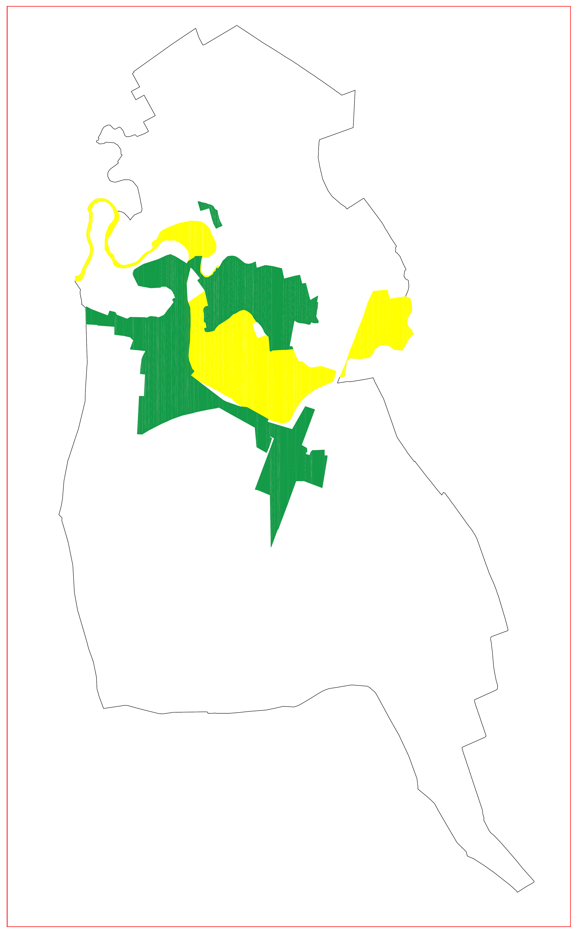
Natura 2000 SCI (különleges természetmegőrzési) terület

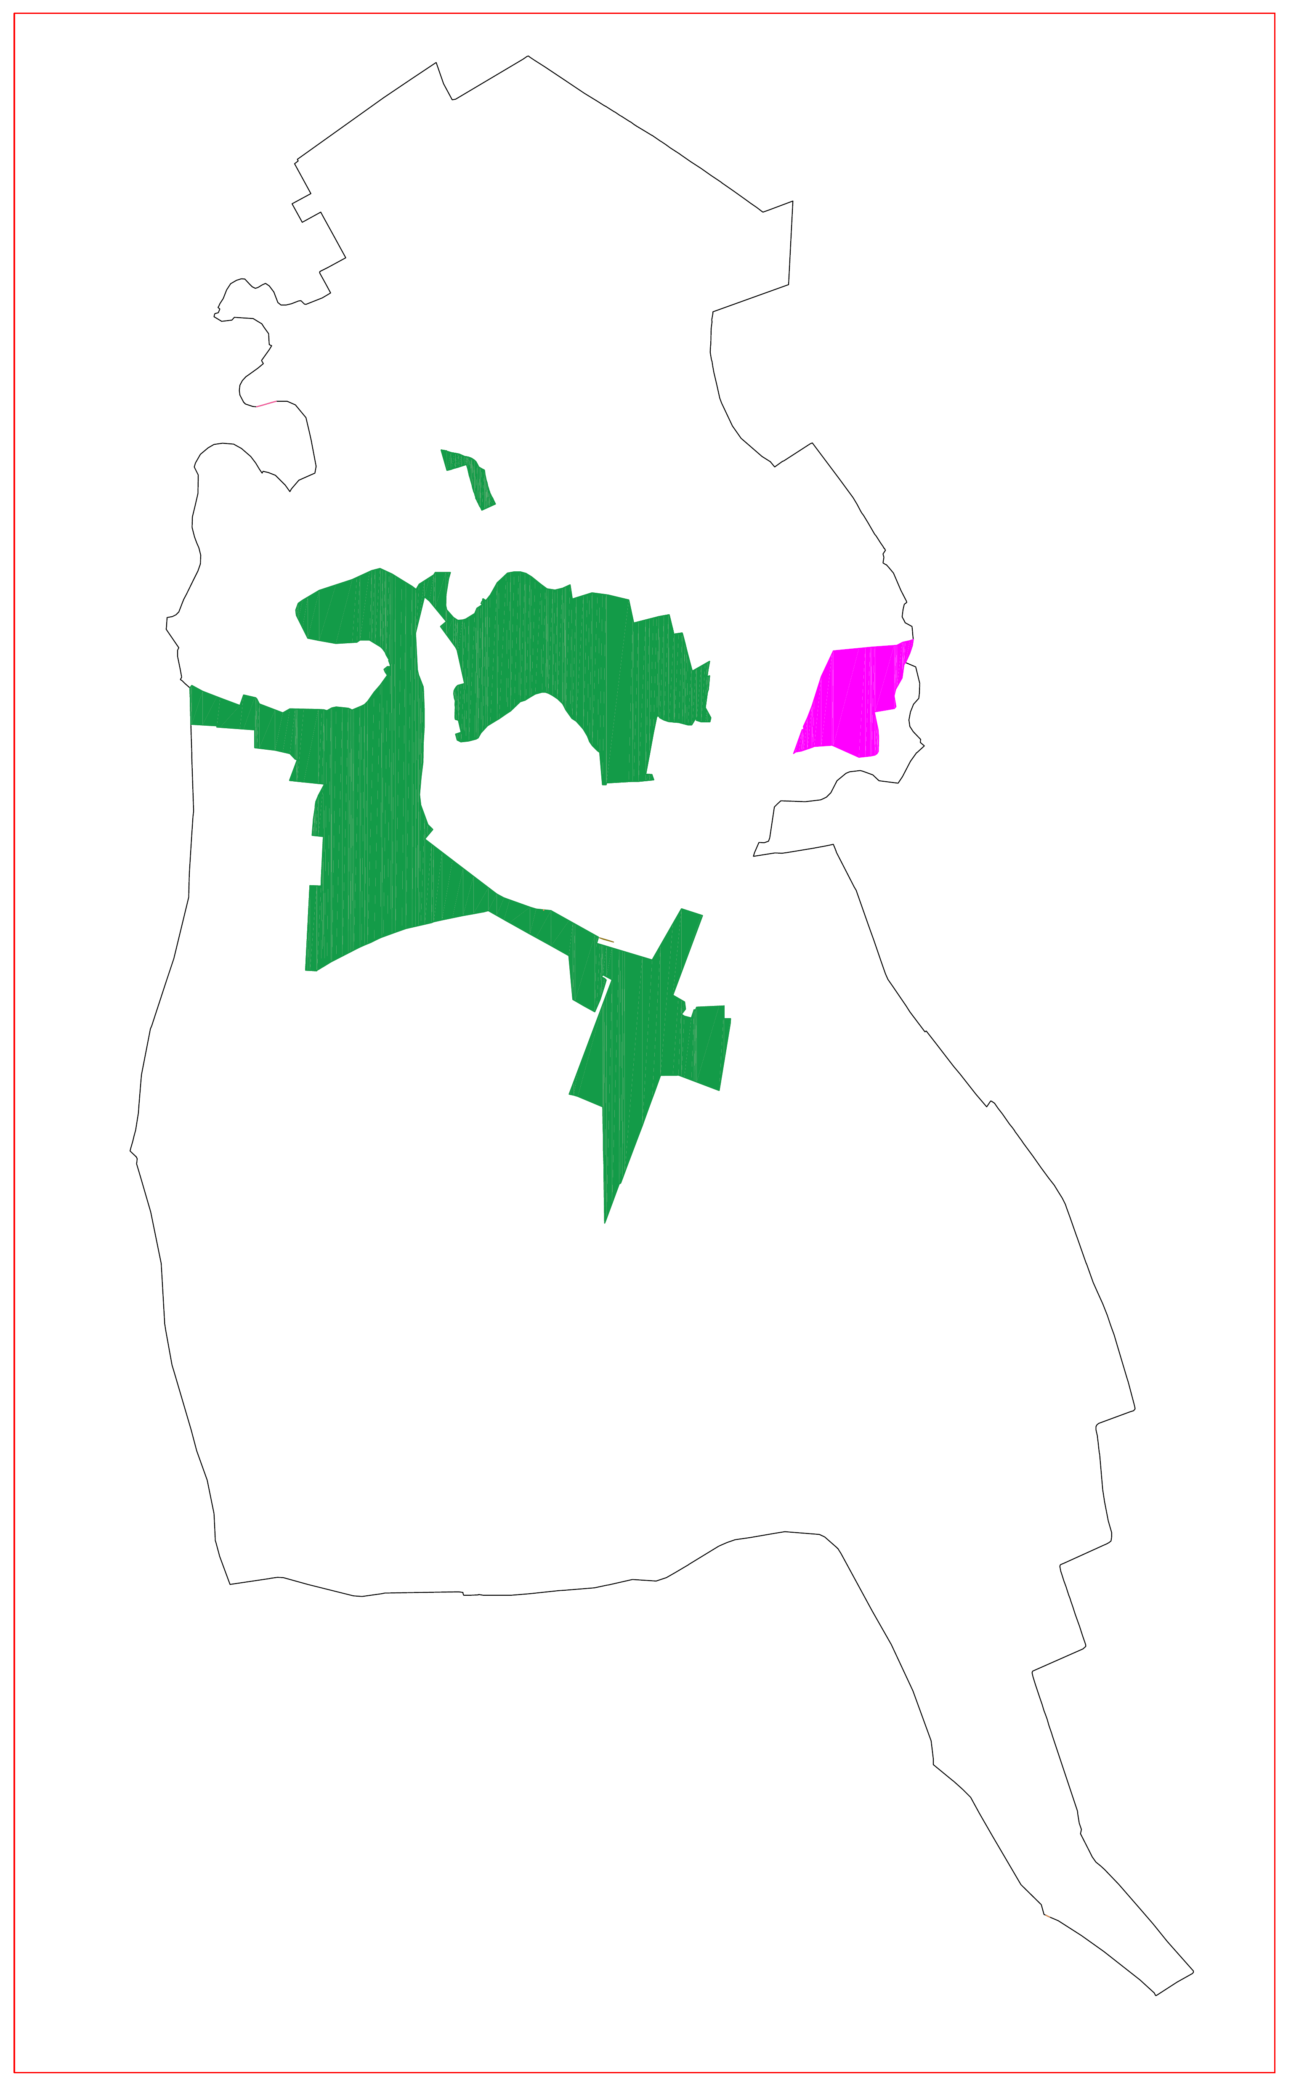
ökológiai hálózat pufferterület

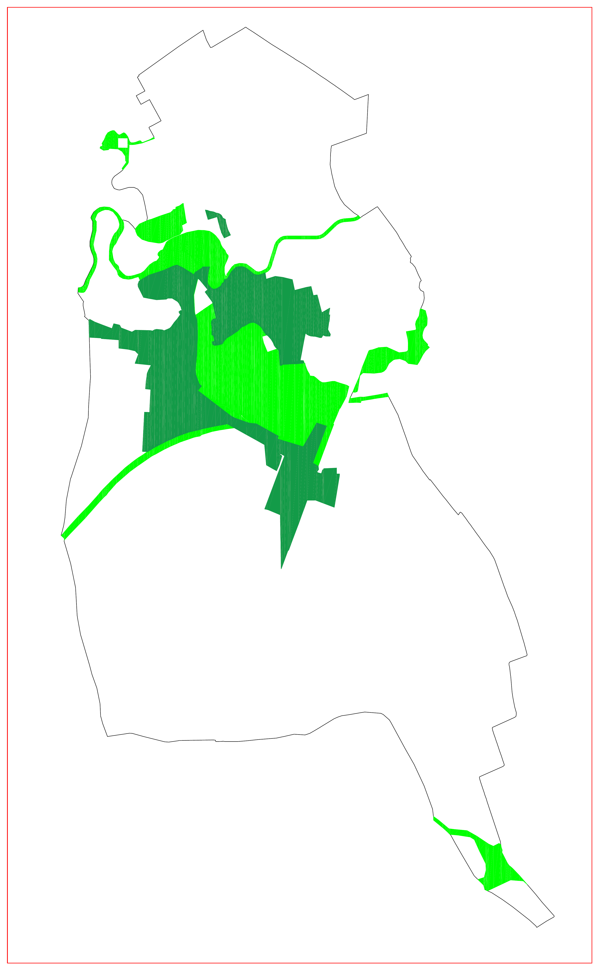
Ökológiai folyosó területe
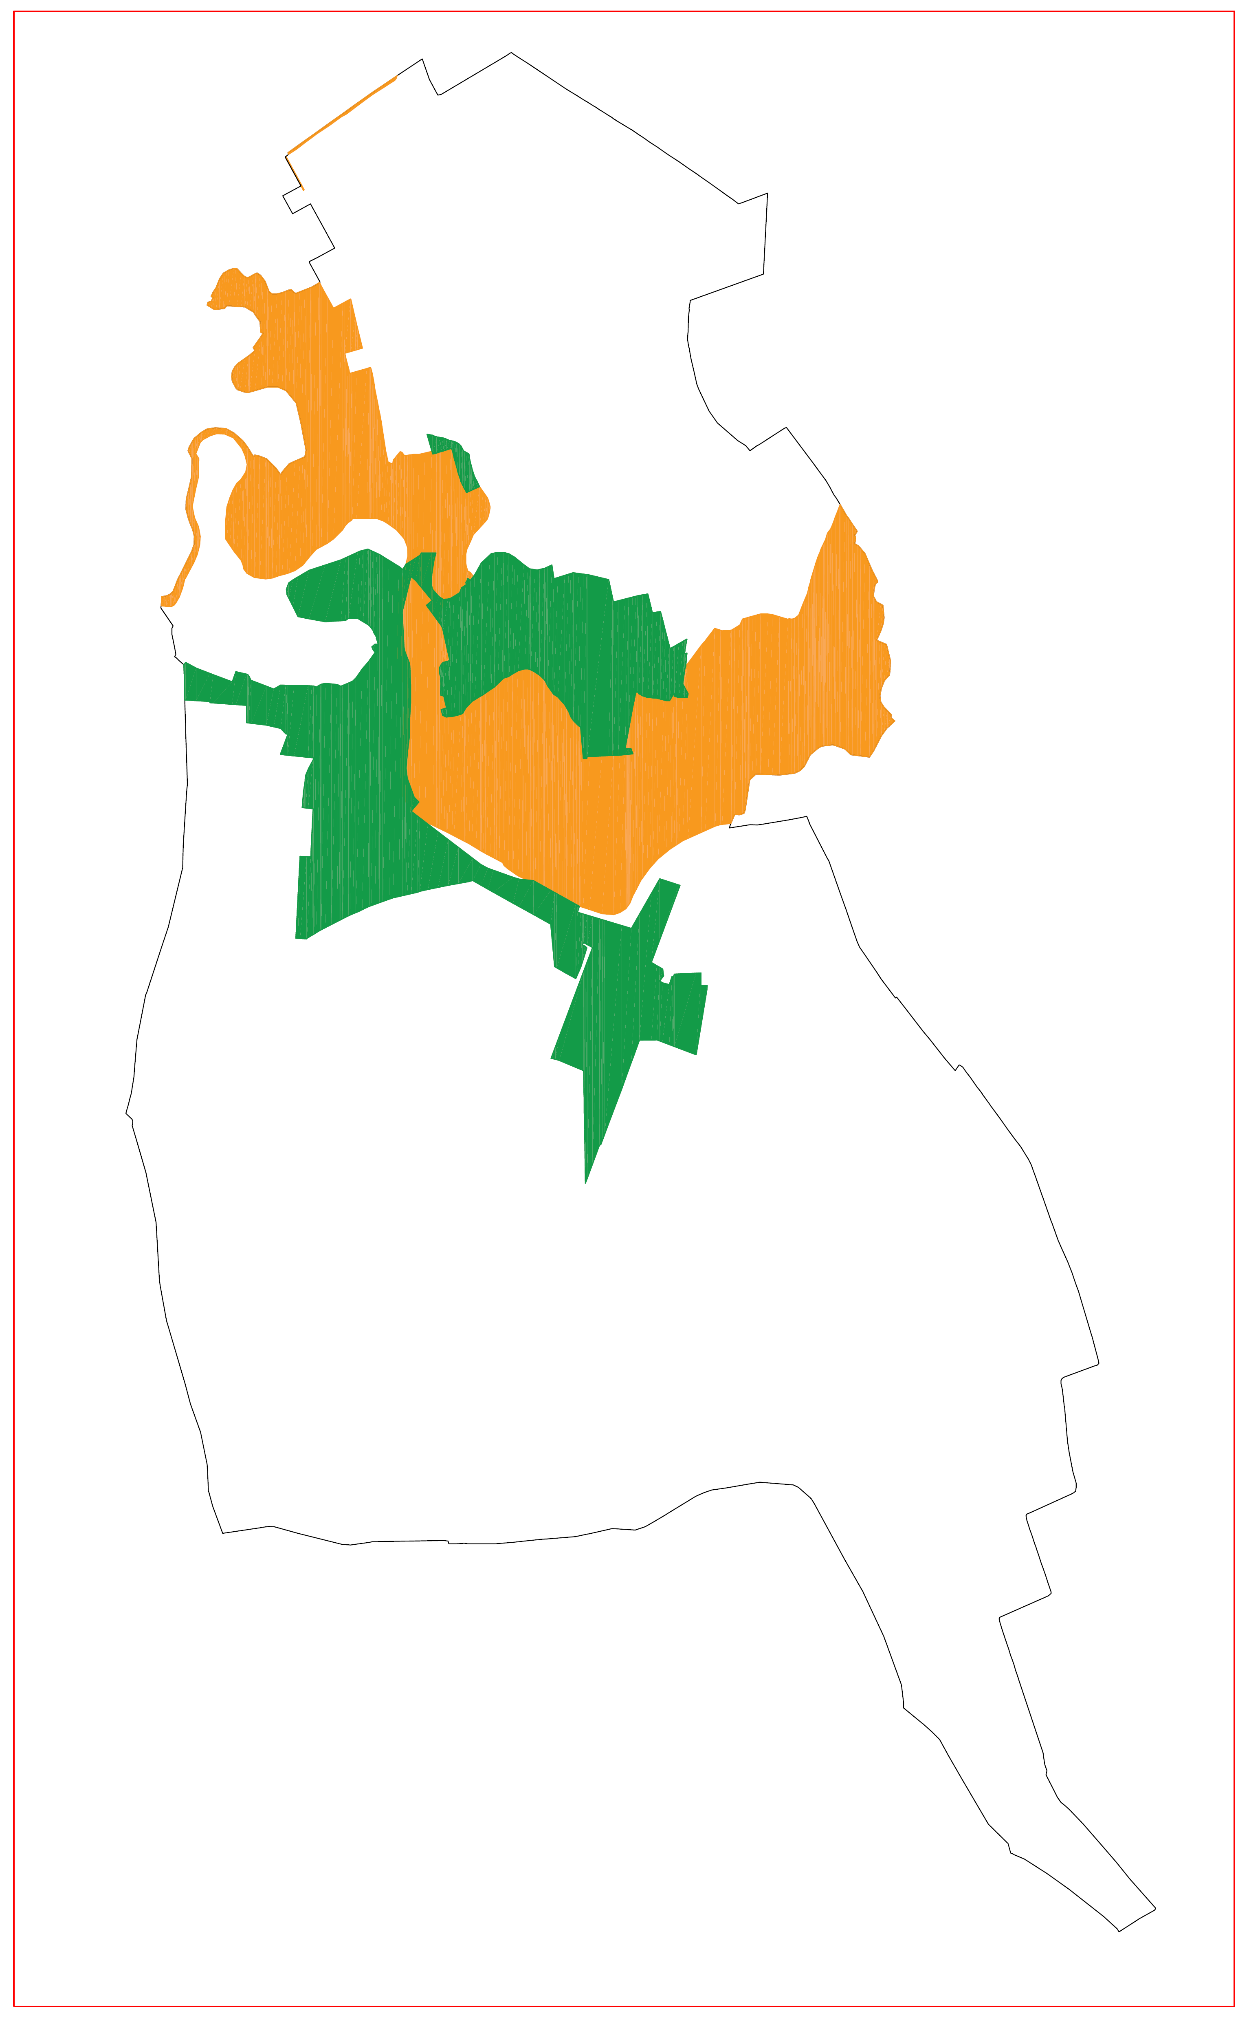
Tájképvédelmi övezet területe
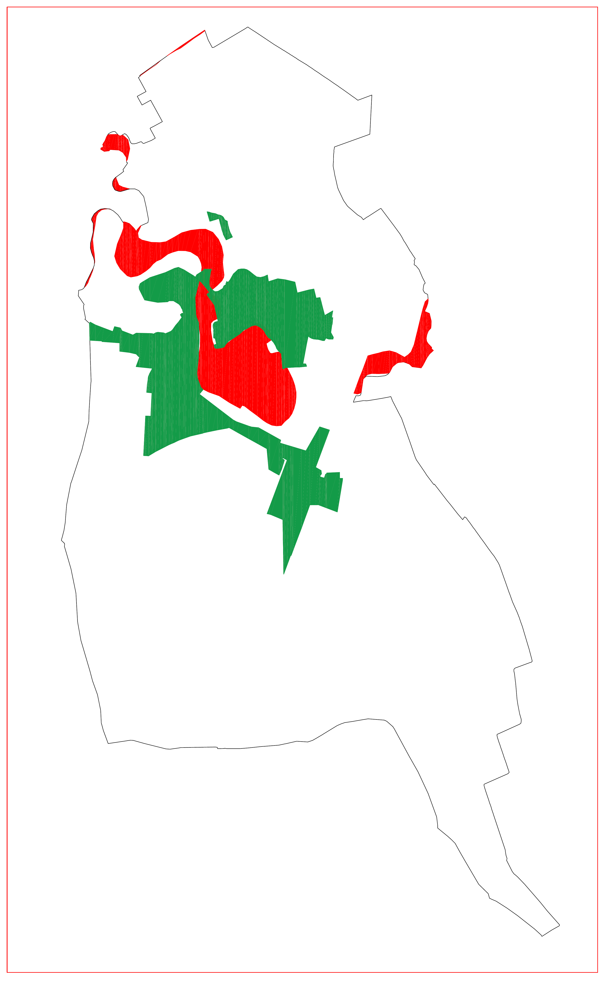
Tervezett természeti területek
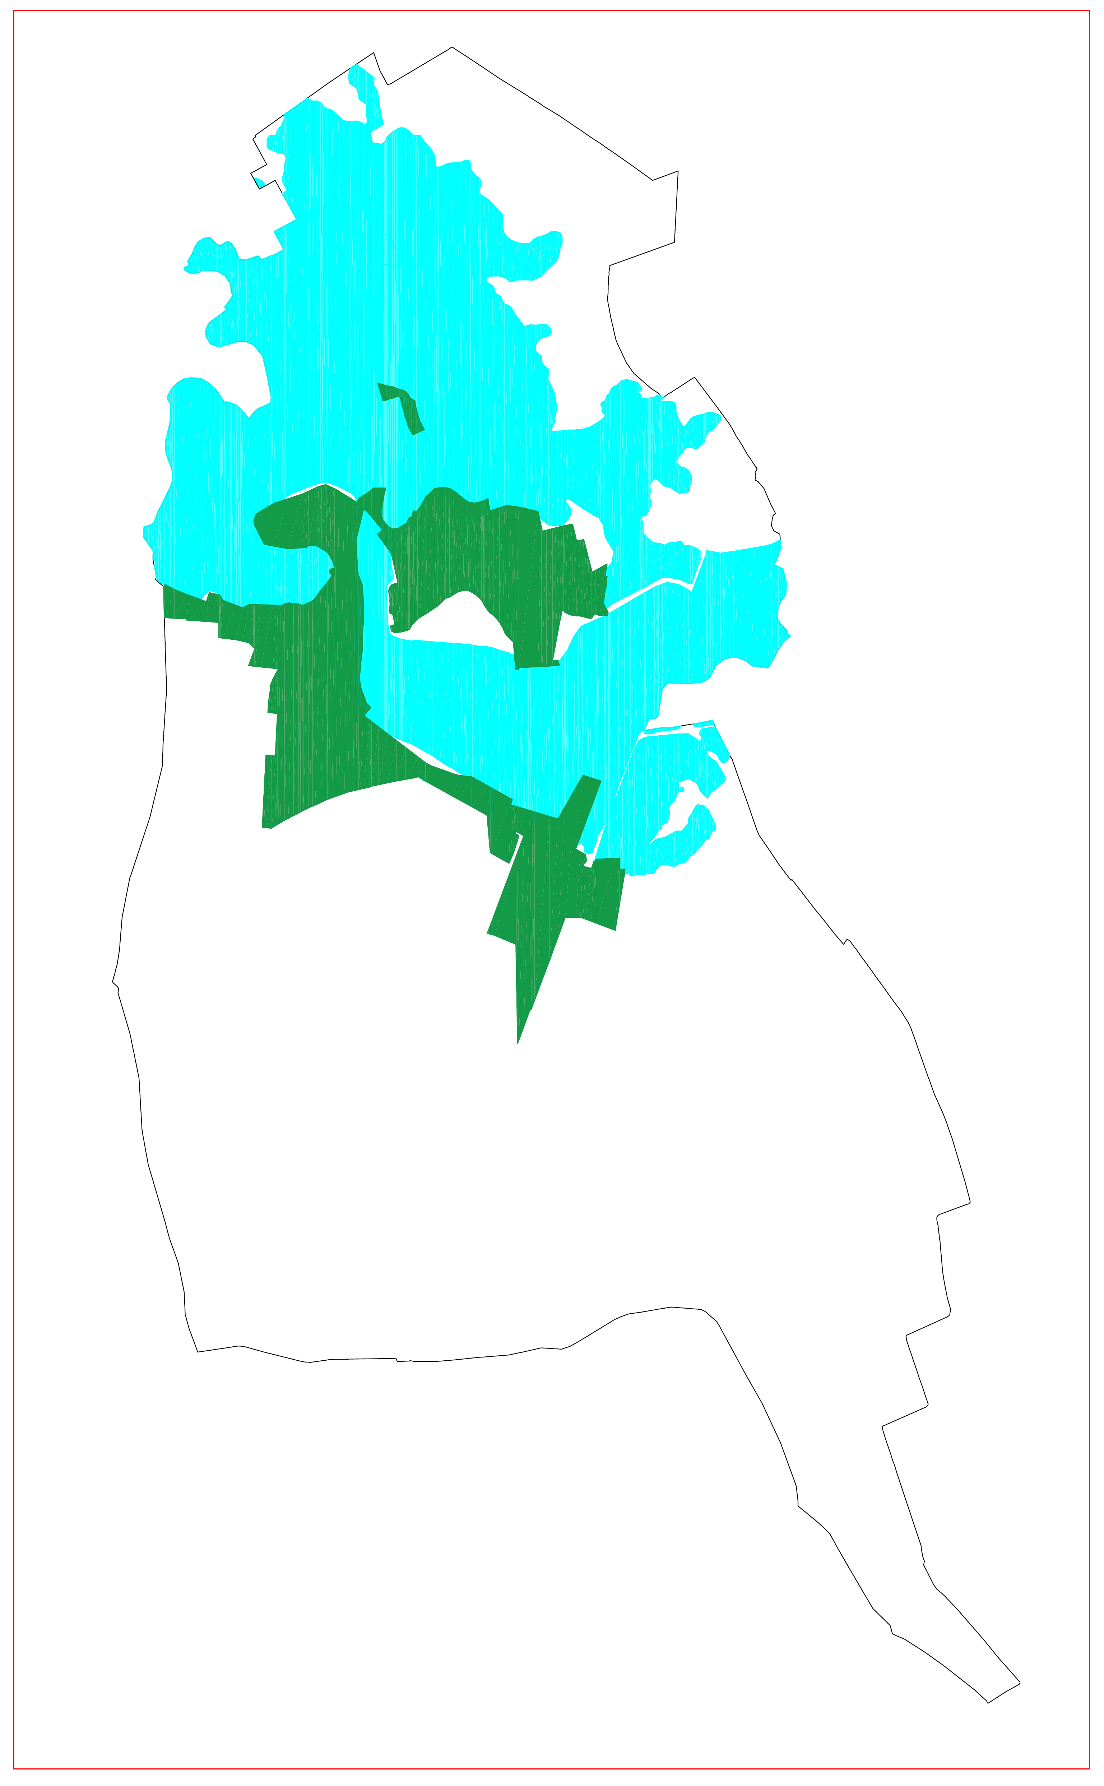
nagyvízi meder területe

